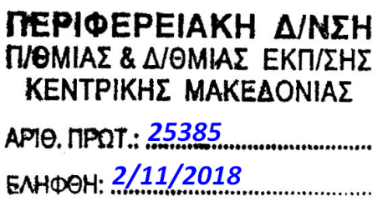

ΔΕΛΤΙΟ ΤΥΠΟΥ

13^{ο} ΔΗΜΟΤΙΚΟ ΣΧΟΛΕΙΟ ΚΑΛΑΜΑΡΙΑΣ

Το 13^{ο} Δημοτικό Σχολείο Καλαμαριάς στις 7-11 Νοεμβρίου 2018 θα διοργανώσει τη Διεθνή Κινητικότητα και Συνάντηση του προγράμματος Erasmus+ ΚΑ2, “Joy in Education”, 2016-2019. Θα υποδεχθεί τους συναδέλφους εκπαιδευτικούς από τα σχολεία που συνεργάζεται από 5 χώρες της Ευρώπης: Easterfield Primary school,Σκωτία, Spnr 11 Stefan Batorego, Inowroclaw, Πολωνία, St. Kliment Ohridski, Haskovo, Βουλγαρία, Istituto Comprensivo 3, Chieti, Ιταλία και pcb HetBaken, CapelleaandenIJssel, Ολλανδία. Τις ημέρες αυτές, οι εκπαιδευτικοί θα επισκεφθούν τη σχολική κοινότητα του 13^{ου} Δ.Σ. Καλαμαριάς και θα γνωρίσουν ελληνική καθημερινότητα στο σχολείο, καθώς θα παρακολουθήσουν το ωρολόγιο πρόγραμμα σε μικρές και μεγάλες τάξεις αλλά και θα διδάξουν στα αγγλικά για τον δικό τους πολιτισμό και τη σχολική τους πραγματικότητα στις μεγαλύτερες τάξεις. Την Πέμπτη 8 Νοεμβρίου, το σχολείο μας θα διοργανώσει μια παράσταση με τη συμμετοχή πολλών τάξεων με θέμα την ιστορική αναδρομή της Θεσσαλονίκης από την αρχαιότητα έως σήμερα και θα αναλάβει την περιήγηση των ευρωπαίων εκπαιδευτικών στο ιστορικό κέντρο της πόλης. Την Παρασκευή 9 Νοεμβρίου, θα διοργανώσει ένα εκπαιδευτικό εργαστήριο και μια υποδειγματική διδασκαλία με την Μουσικό κ. Εφη Μπαχτσεβάνα με θέμα τη διαθεματική διδασκαλία που συνδυάζει τη Γυμναστική, τη Μουσική και τα Αγγλικά με τη χρήση των μουσικών σωλήνων “boomwhackers”. Η συνάντηση θα τελειώσει με την αξιολόγηση του Προγράμματος και την ανάθεση νέων δραστηριοτήτων και στόχων για την ολοκλήρωσή τους.

